附件：
浙江财经大学2026级研究生新生线上入学教育操作流程（浙财学堂）

请先确保您的微信已经完成学校微信企业号【浙财彩微】的绑定，再进行后续操作。
1.手机端学习
- 微信进入【浙财彩微】，找到【浙财学堂】应用，点击进入；
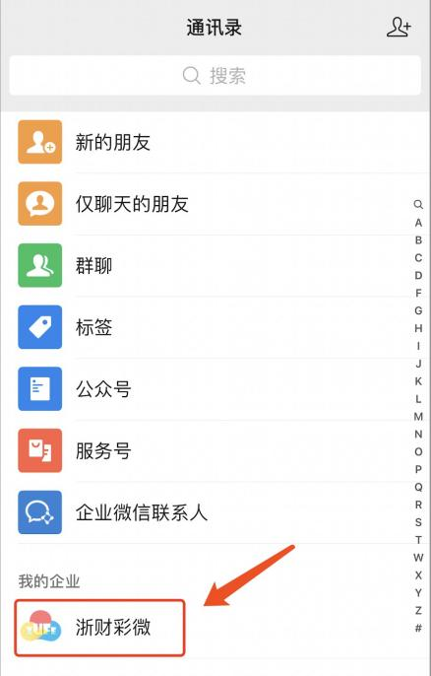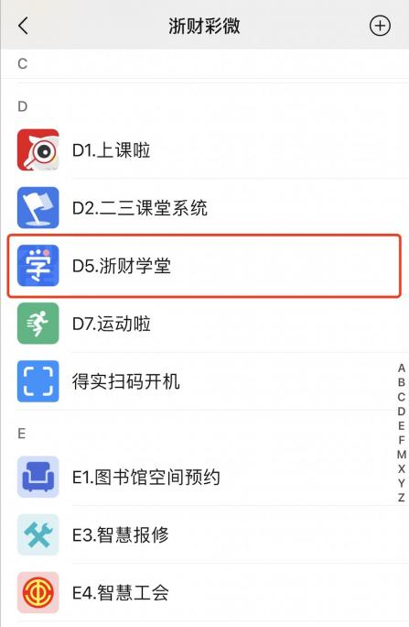
- 点击【我的课程】，上方栏目中选择【我学的课】；
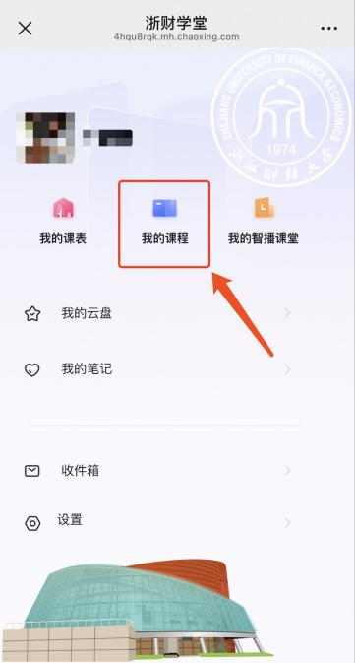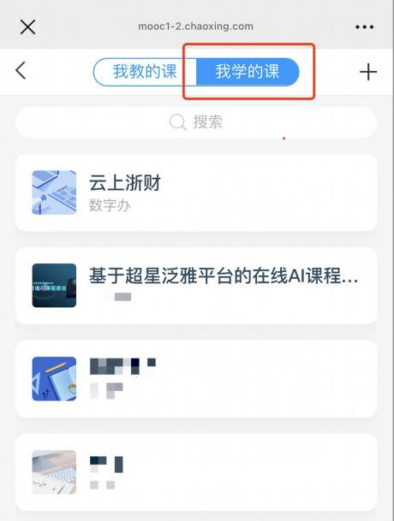
- 选择需要学习的课程【2026级全日制研究生新生线上入学教育】，点击进入，上面栏目选择【章节】即可看到课程章节内容，点击相应章节内容进行学习。
2.电脑端学习
- 打开学校学习门户【浙财学堂】，网址如下：
https://zufe.mh.chaoxing.com 点击右上角【校内统一登录】；
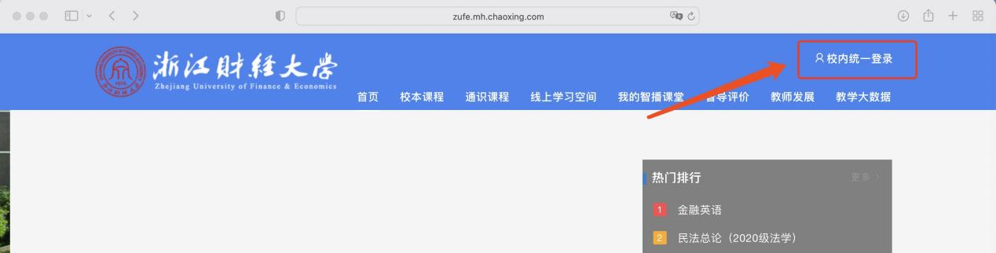
- 跳转至统一身份认证登录页面后，可选择账号密码登录（账号密码同“浙财彩微”门户），或使用绑定【浙财彩微】后的微信扫码直接登录；
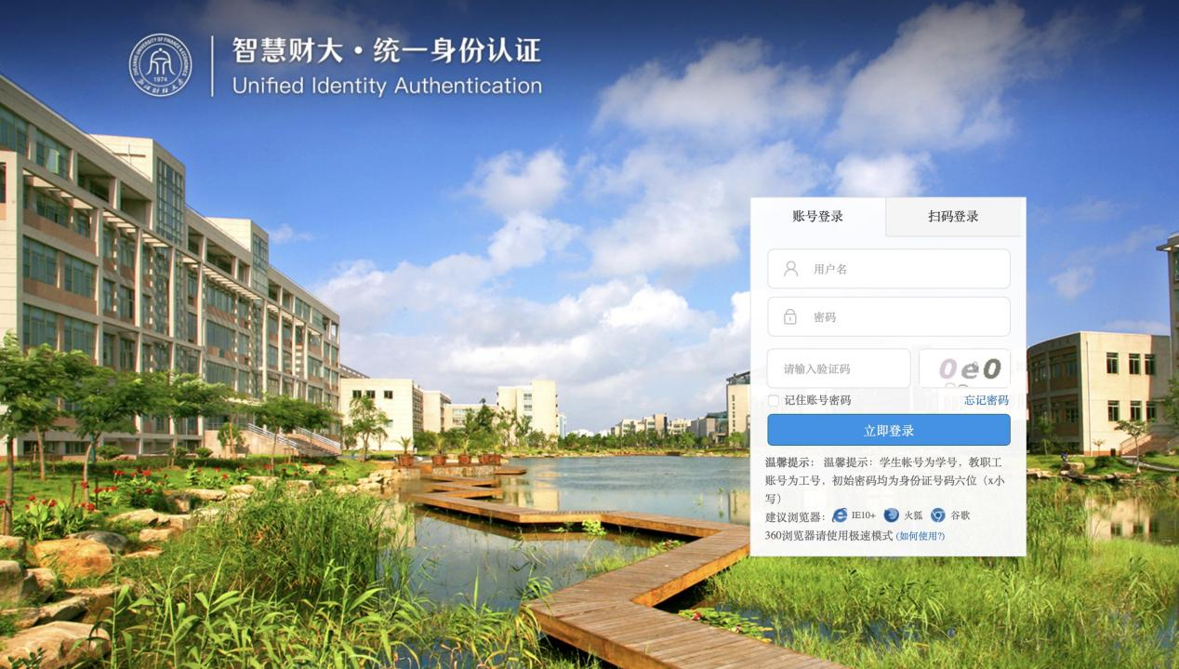
- 登录后，上方工具栏选择【线上学习空间】；
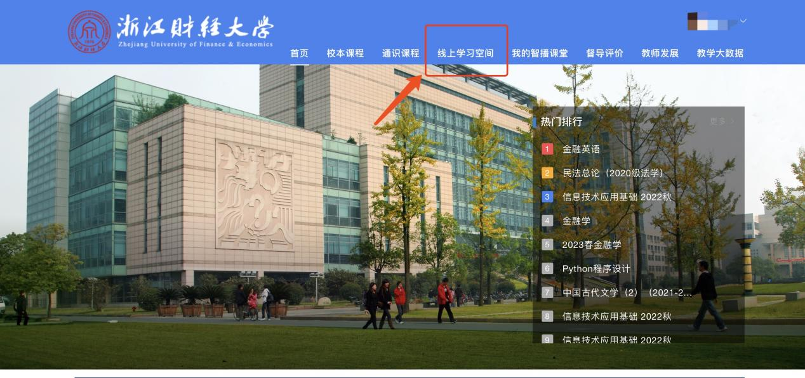
- 左侧工具栏选择【课程】，选择【我学的课】，找到相应课程【2026级全日制研究生新生线上入学教育】，点击进入课程学习。
